Московский государственный технический
университет им. Н.Э. Баумана

Факультет информатика и системы управления
Кафедра системы обработки информации и управления

Курс «Парадигмы и конструкции языков программирования»
Отчет по домашнему заданию

Выполнил: |  | Проверил:
студент группы ИУ5-32Б: |  | преподаватель каф. ИУ5
Емельянов П. |  | Нардид А.Н.
Подпись и дата: |  | Подпись и дата:

Описание задания
Задание: Изучить язык программирования go-lang и выполнить одну из лабораторных работ на нем.

Текст программы
Main.go
package main

import (
"fmt"
"math"
)

type Rectangle struct {
Width float64
Height float64
Color string
}

func (r Rectangle) Area() float64 {
return r.Width * r.Height
}

func (r Rectangle) String() string {
return fmt.Sprintf("Прямоугольник %s цвета шириной %.0f и высотой %.0f. Площадь = %.2f.",
r.Color, r.Width, r.Height, r.Area())
}

type Circle struct {
Radius float64
Color string
}

func (c Circle) Area() float64 {
return math.Pi * c.Radius * c.Radius
}

func (c Circle) String() string {
return fmt.Sprintf("Круг %s цвета радиусом %.0f. Площадь = %.2f.",
c.Color, c.Radius, c.Area())
}

type Square struct {
Side float64
Color string
}

func (s Square) Area() float64 {
return s.Side * s.Side
}

func (s Square) String() string {
return fmt.Sprintf("Квадрат %s цвета со стороной %.0f. Площадь = %.2f.",
s.Color, s.Side, s.Area())
}

func printColored(text string, colorCode string) {
resetColor := "\033[0m"
fmt.Println(colorCode + text + resetColor)
}

func main() {
const (
ColorRed = "\033[31m"
ColorGreen = "\033[32m"
ColorBlue = "\033[34m"
)

N := 10.0

rect := Rectangle{Width: N, Height: N, Color: "синего"}
circle := Circle{Radius: N, Color: "зеленого"}
square := Square{Side: N, Color: "красного"}

printColored(fmt.Sprintf("Создан %s", rect), ColorBlue)
printColored(fmt.Sprintf("Создан %s", circle), ColorGreen)
printColored(fmt.Sprintf("Создан %s", square), ColorRed)
}

Скриншот работы приложения
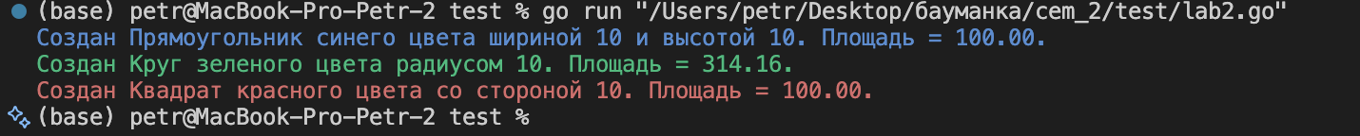

Рисунок 1 Результат работы main.go

